A1 Beschrifte die Bohnenpflanze. | 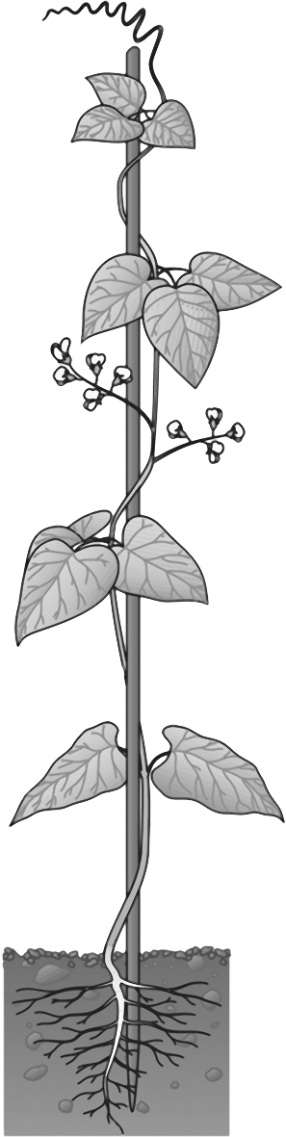
A2 In einem Versuch hat man über eine junge Bohnenpflanze eine lichtdichte Schachtel gestülpt, die nur an einer Seite eine Öffnung hatte. Beschreibe die Reaktion der Pflanze.

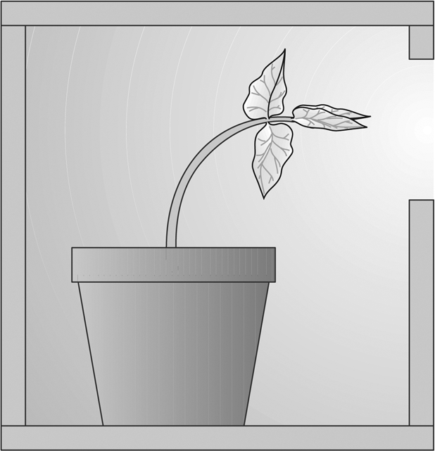

A3 Erläutere, welche Bedeutung die im Versuch gezeigte Reaktion für die Pflanze hat.

A4 Beschreibe die Entwicklung einer Bohnenpflanze nach der Quellung.
a)
b)
c)
d)
e)

A1 Beschrifte die Bohnenpflanze. | Seitenwurzeln  Hauptwurzel  Stängel  Laubblatt  Blüten  rankende Stängel-spitze (Sprossranke)
A2 In einem Versuch hat man über eine junge Bohnenpflanze eine lichtdichte Schachtel gestülpt, die nur an einer Seite eine Öffnung hatte. Beschreibe die Reaktion der Pflanze.

Die Pflanze wächst im Bogen auf die Öffnung der
Schachtel zu.
A3 Erläutere, welche Bedeutung die im Versuch gezeigte Reaktion für die Pflanze hat.
Die Pflanze wächst dem Licht entgegen. Das Licht
ist die Energiequelle der Pflanze (Fotosynthese).

A4 Beschreibe die Entwicklung einer Bohnenpflanze nach der Quellung.
a) | Die Keimwurzel durchbricht die Samenschale.
b) | Die Keimwurzel bildet Seitenwurzeln; Stängel
 | sichtbar.
c) | Der Stängel richtet sich auf.
d) | Grüne Laubblätter entfalten sich. Die Keimblätter
 | schrumpfen.
e) | Die Pflanze wächst, rankt und blüht.

